 | „Tento projekt sa realizoval s podporou EURÓPSKEJ ÚNIE“
Názov projektu:  Kód projektu: | Rekonštrukcia a modernizácia verejného osvetlenia v obci Kvetoslavov  25120220674
Miesto realizácie projektu: | Obec Kvetoslavov
Stručný opis projektu: | Cieľom projektu: modernizácia verejného osvetlenia v obci Kvetoslavov  Špecifické ciele: - zlepšenie technického stavu verejného osvetlenia v obci Kvetoslavov prostredníctvom jeho modernizácie  -zníženie energetickej náročnosti verejného osvetlenia v obci Kvetoslavov  -zvýšenie bezpečnosti obyvateľov obce Kvetoslavov  Východiskový stav: Dňa 31.12.2015 bola podpísaná Zmluva o poskytnutí nenávratného finančného príspevku (NFP) na projekt! Rekonštrukcia a modernizácia verejného osvetlenia v obci Kvetoslavov“. Prijímateľ, obec Kvetoslavov so sídlom č. 258, 930 41 Kvetoslavov získa pomoc Európskej únie z Európskeho fondu regionálneho rozvoja do výšky 206.814,47,-€.  Stav po realizácii projektu: Vďaka podpore z EÚ sa dosiahne úspora spotreby elektriny v objeme 309,40 GJ ročne.
Názov a sídlo prijímateľa: | Obec Kvetoslavov, č. 258, 930 41 Kvetoslavov
Dátum začatia realizácie projektu: | 12/ 2015
Dátum skončenie realizácie projektu: | 06/ 2016
Operačný program: | 2510002 OP Konkurencieschopnosť a Hospodársky rast  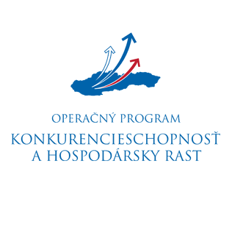
Výška poskytnutého príspevku: | 206.814,47,- €
Kód výzvy: | KaHR-22VS-1501
Opatrenie: | 2.2. Budovanie a modernizácia verejného osvetlenia pre mestá a obce a poskytovanie poradenstva v oblasti energetiky

